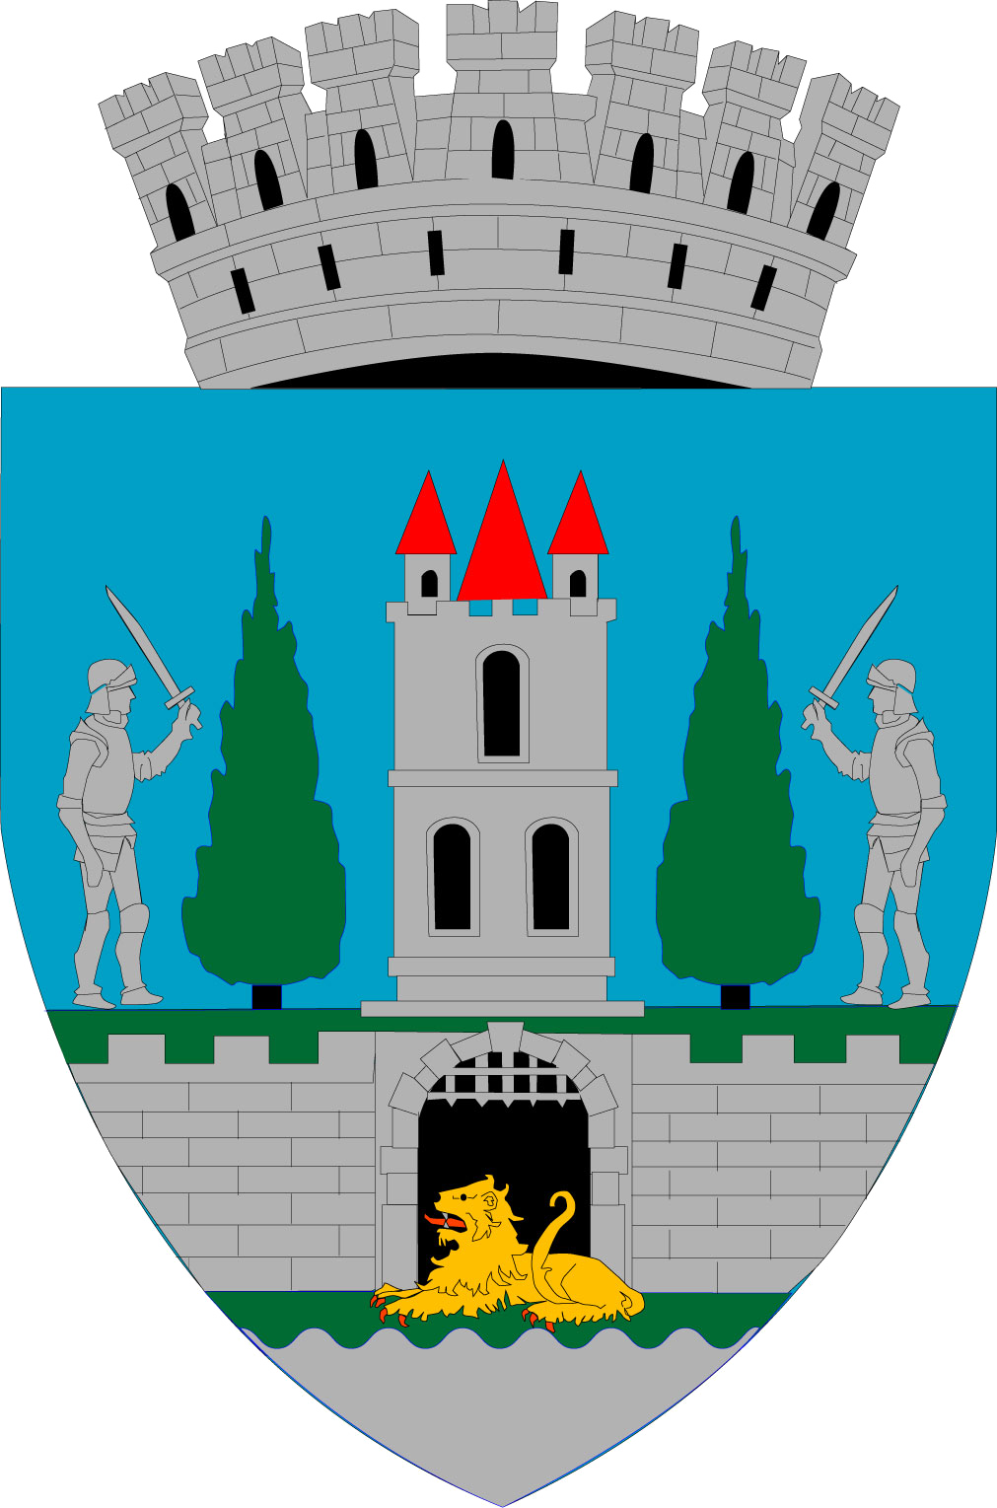
ROMÂNIA
JUDEŢUL SATU MARE
MUNICIPIUL SATU MARE
Nr. de înregistrare: 53570/22.09.2022

Primarul Municipiului Satu Mare, Kereskényi Gábor

În temeiul prevederilor art. 136 alin. (1) din O.U.G.nr.57/20019 privind Codul Administrativ îmi exprim iniţiativa de promovare a proiectului de hotărâre cu următorul obiect: " pentru modificarea Art.3 din Hotărârea Consiliului Local Satu Mare nr.190/22.07.2021 pentru implementarea măsurilor privind guvernanța corporativă a întreprinderilor publice la Transurban SA Satu Mare″ în susținerea căruia formulez următorul:

REFERAT DE APROBARE

S.C. Transurban S.A. Satu Mare este o societate comercială înființată şi aflată sub coordonarea şi autoritatea Consiliului Local al Municipiului Satu Mare. Potrivit Actului constitutiv al societății aprobat prin Hotărârea Consiliului Local Satu Mare, Municipiul Satu Mare este acționar majoritar.
La data prezentei societatea este administrată de un Consiliu de administrație compus din 7 membri, conform prevederilor Hotărârii Consiliului Local Satu Mare nr.190/22.07.2021 pentru implementarea măsurilor privind guvernanța corporativă a întreprinderilor publice la Transurban SA Satu Mare.
Luând act de adresa înaintată executivului de către domnul Bujor Ionuț Antonio- directorul general al societății Transurban S.A. Satu Mare cu nr. 2316/22.09.2022 și înregistrată la sediul instituției sub nr. 53551/22.09.2022 prin care se solicită înlocuirea președintelui Consiliului de Administrație al Transurban S.A. Satu Mare urmare a demisiei domnului Máte Ioan din calitatea de președinte al Consiliului de Administrație al Transurban S.A. Satu Mare, demisie înregistrată sub nr. 2314/22.09.2022,
Se impune modificarea prevederilor art. 3 din din Hotărârea Consiliului Local Satu Mare nr.190/22.07.2021 pentru implementarea măsurilor privind guvernanța corporativă a întreprinderilor publice la Transurban SA Satu Mare, în sensul înlocuirii domnului Máte Ioan cu domnul Zazula Béla, propus de către Municipiul Satu Mare, în calitate de acționar majoritar, să îndeplinească funcția de președinte al Consiliului de Administrație al Transurban SA Satu Mare, pentru o durată ce nu poate depăși durata mandatului său de administrator.

Raportat la prevederile art. 129 alin (1), alin (2) lit.a, lit. d și alin. (3) lit.d, alin. (7) lit. n din O.U.G.nr.57/20019 privind Codul Administrativ, potrivit cărora consiliul local are iniţiativă şi hotărăşte, în condiţiile legii, în toate problemele de interes local date în competenţa sa, propun spre analiză şi aprobare Consiliului Local al Municipiului Satu Mare proiectul de hotărâre privind " aprobarea implementării măsurilor dispuse de legislația specifică privind guvernanta corporativă a întreprinderilor publice la Transurban SA Satu Mare ″.

Primar,
Kereskényi Gábor

Th.red.RU

